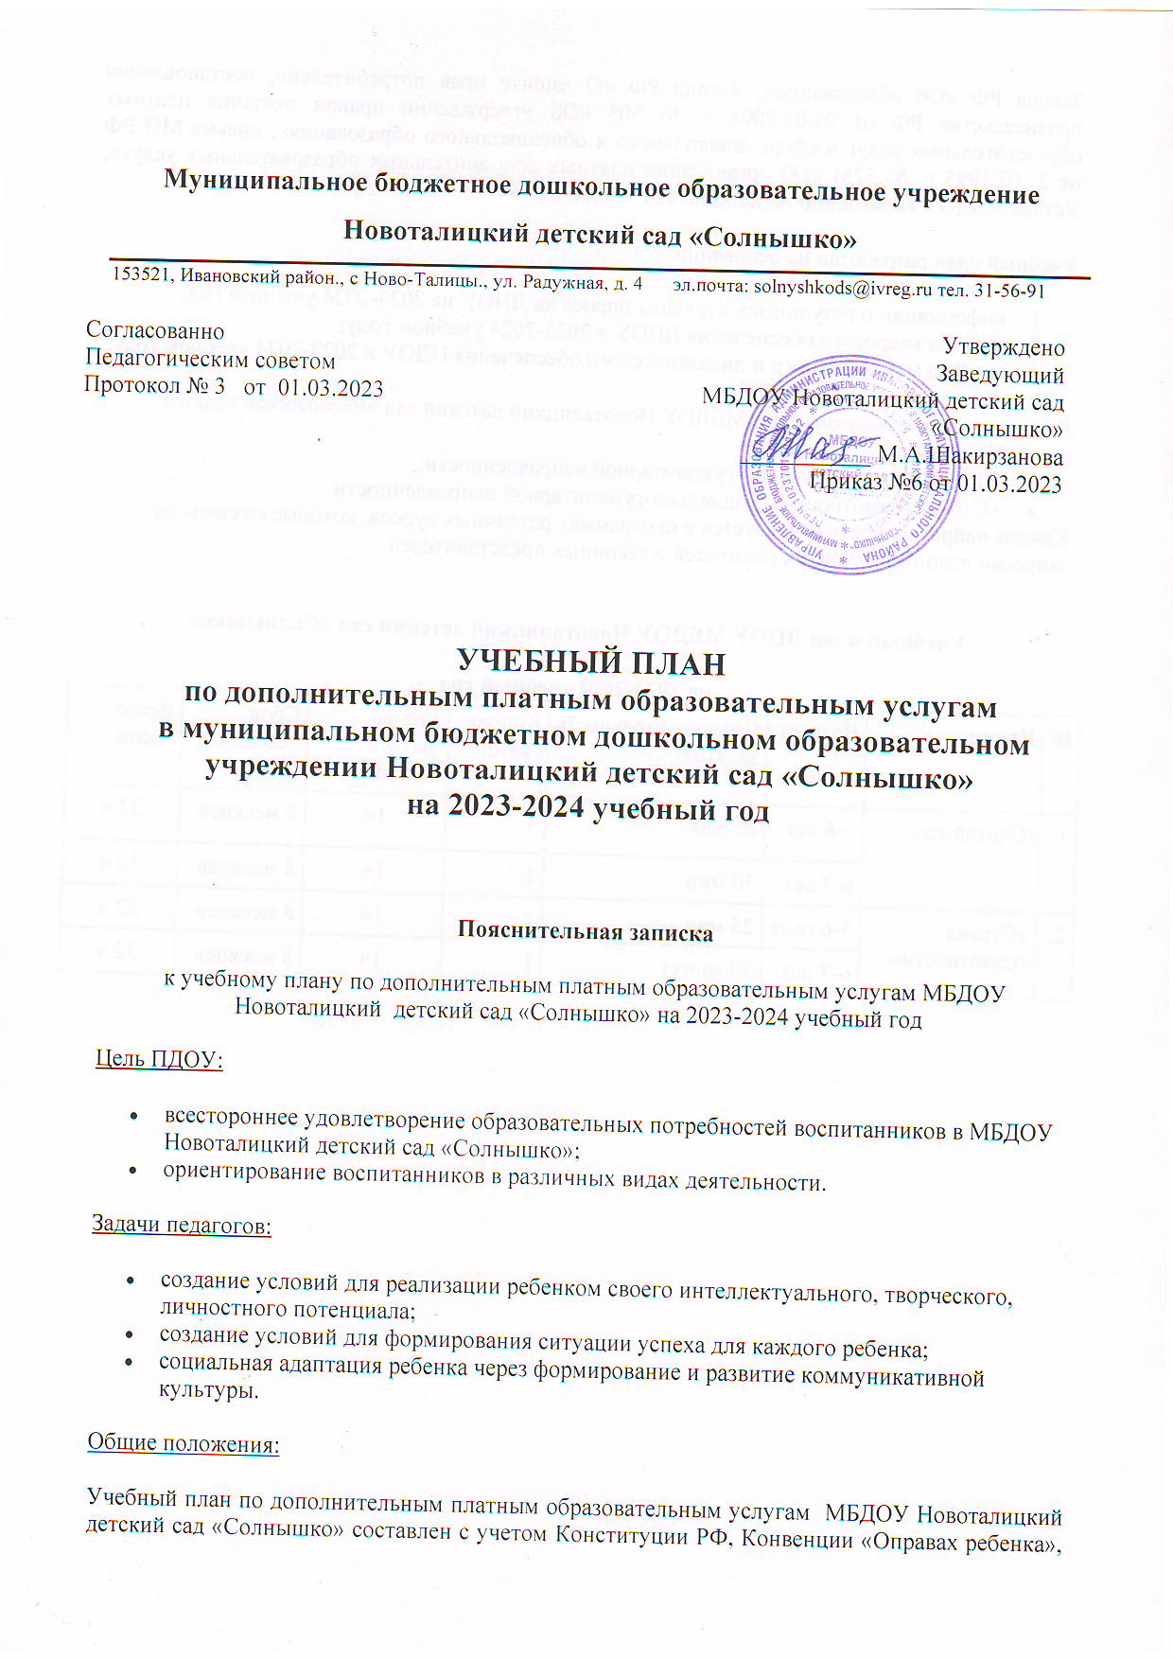

Муниципальное бюджетное дошкольное образовательное учреждение
Новоталицкий детский сад «Солнышко»
153521, Ивановский район., с Ново-Талицы., ул. Радужная, д. 4 эл.почта: solnyshkods@ivreg.ru тел. 31-56-91

Согласованно  Педагогическим советом  Протокол № 3 от 01.03.2023 | Утверждено  Заведующий  МБДОУ Новоталицкий детский сад «Солнышко»  ___________ М.А.Шакирзанова  Приказ №6 от 01.03.2023

УЧЕБНЫЙ ПЛАН
по дополнительным платным образовательным услугам
в муниципальном бюджетном дошкольном образовательном учреждении Новоталицкий детский сад «Солнышко»
на 2023-2024 учебный год

Пояснительная записка
к учебному плану по дополнительным платным образовательным услугам МБДОУ Новоталицкий детский сад «Солнышко» на 2023-2024 учебный год
Цель ПДОУ:
- всестороннее удовлетворение образовательных потребностей воспитанников в МБДОУ Новоталицкий детский сад «Солнышко»;
- ориентирование воспитанников в различных видах деятельности.
Задачи педагогов:
- создание условий для реализации ребенком своего интеллектуального, творческого, личностного потенциала;
- создание условий для формирования ситуации успеха для каждого ребенка;
- социальная адаптация ребенка через формирование и развитие коммуникативной культуры.
Общие положения:
Учебный план по дополнительным платным образовательным услугам МБДОУ Новоталицкий детский сад «Солнышко» составлен с учетом Конституции РФ, Конвенции «Оправах ребенка», Закона РФ «Об образовании», Закона РФ «О защите прав потребителей», постановления правительства РФ от 05.07.2001 г. № 505 «Об утверждении правил оказания платных образовательных услуг в сфере дошкольного и общешкольного образования», письма МО РФ от 21.07.1995 г. № 52М «Об организации платных дополнительных образовательных услуг», Устава МБДОУ Новоталицкий детский сад «Солнышко».
Учебный план разработан на основании:
- информации о результатах изучения опроса на ДПОУ на 2023-2024 учебный год;
- анализа кадрового обеспечения ДПОУ в 2023-2024 учебном году;
- анализа методического и дидактического обеспечения ПДОУ в 2023-2024 учебном году.

Дополнительное образование в МБДОУ Новоталицкий детский сад «Солнышко» ведется по направлениям:
- «Считай-ка» - социально-гуманитарной направленности;
- «Страна грамотности»- социально-гуманитарной направленности
Каждая направленность реализуется в программах различных курсов, которые созданы по запросам воспитанников, их родителей и законных представителей.

Учебный план ДПОУ МБДОУ Новоталицкий детский сад «Солнышко»
на 2023-2024 учебный год
№ | Раздел | Возраст | Продолжительность занятия | Кол-во групп | Кол-во часов в неделю | Срок освоения | Всего часов
1. | «Считай-ка» | 5-6 лет | 25 мин | 1 | 1ч | 8 месяцев | 32 ч
1. | «Считай-ка» | 6-7 лет | 30 мин | 1 | 1ч | 8 месяцев | 32 ч
2. | «Страна грамотности» | 5-6 года | 25 мин | 1 | 1ч | 8 месяцев | 32 ч
2. | «Страна грамотности» | 6-7 лет | 30 минут | 1 | 1ч | 8 месяцев | 32 ч

